badische-zeitung.de/kappel-grafenhausen/angemieteter-strom-vom-eigenen-dach--138694972.html

Sa, 01. Juli 2017, von: Hagen Späth

Angemieteter Strom vom eigenen Dach
Die Familie Kempe aus Kappel hat eine Photovoltaikanlage gepachtet, die in 15 Jahren ihr gehört / Projekt des E-Werks Mittelbaden .
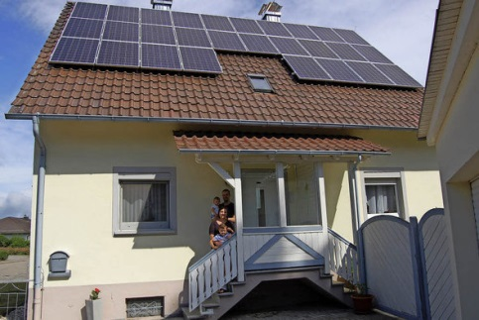
Die Familie Kempe aus Kappel hat die Photovoltaikanlage auf ihrem Dach vom E-Werk Mittelbaden angepachtet.
Foto: Hagen Späth

KAPPEL-GRAFENHAUSEN. Seit vier Monaten produzieren sie ihren eigenen Strom. "Das ist ein supergutes Gefühl", sagt Mario Kempe. Eine Photovoltaikanlage auf dem Dach ist zwar nicht ungewöhnlich, etwas Besonderes ist jedoch das Modell, für das sich die Familie Kempe aus Kappel entschieden hat: Sie haben die Anlage gepachtet und zahlen eine monatliche Miete. In 15 Jahren gehören die 28 Module ihnen.
Das Modell des Mietkaufs bietet das E-Werk Mittelbaden (EWM) seit gut drei Jahren an. Die Familie Kempe ist der 100. Kunde, der sich dafür entschieden hat. Bei dem Modell bleibt das EWM während der Laufzeit von 15 Jahren Eigentümer der Anlage und kümmert sich bei Ausfällen, Problemen oder Schäden – zum Beispiel bei Hagelschlag – um die Reparatur. Den erzeugten Strom kann der Kunde nutzen. Bringt die Anlage mehr als der Kunde nutzen kann, wird der Überschuss ins Netz eingespeist. Die Pacht richtet sich nach der Größe und Leistung der Solaranlage und ob ein Speicher dabei ist oder nicht. Die Lebenserwartung liegt laut EWM bei bis zu 50 Jahren.
Im Falle der Familie Kempe, zu der neben Mario Kempe seine Ehefrau Marina und die beiden Kinder Emma (knapp ein Jahr alt) und Ben (demnächst vier Jahre alt) gehören, hat das Dach des Hauses eine nahezu optimale Ausrichtung nach Südosten. Zudem ist es sehr steil, was die Leistung der Module erhöht und sie nicht so anfällig macht für Schmutz. Die knapp 45 Quadratmeter große Anlage bringt eine Leistung von bis zu 7,2 Kilowattpeak und soll bis zu 60 Prozent des Strombedarfs der Familie decken. Jetzt, im Höchststand der Sonne in unseren Breiten, erzeugt das Dach viel mehr als die Familie verbrauchen kann. "Wir haben zurzeit einen Tagesbedarf von zwölf Kilowattstunden, die Anlage erzeugt aber bis zu 45 Kilowattstunden Strom", sagt Kempe, der als Maschinenführer bei der Firma Neugart in Kippenheim arbeitet.
Wie viel es das ganze Jahr über sein wird, das muss sich noch zeigen, denn im Hause Kempe wird auch mit Strom geheizt. Zwar ist die Familie noch dabei, die alten Nachtspeicheröfen auszutauschen gegen neue und wesentlich sparsamere Infrarot-Heizstrahler. Aber drei alte Speicheröfen hängen noch am Netz. Das Heizen mit Strom erklärt den hohen Stromverbrauch der Kempes von durchschnittlich 12 000 Kilowattstunden im Jahr.
Dass sich die Kempes für das Pachtmodell entschieden haben, liegt vor allem an ihrer finanziellen Situation, aber auch daran, dass sie sich nicht um die Anlage kümmern müssen. Sie haben vor fünf Jahren das Haus in Kappel gekauft, modernisiert und renoviert. "Wir wollten nicht noch einen Kredit und dafür Zinsen bezahlen. Die monatliche Pacht von etwas mehr als 100 Euro können wir besser stemmen", sagt die 29-jährige Marina Kempe, ausgebildete Erzieherin, die zurzeit eine Kinderpause einlegt, aber demnächst im Kindergarten gegenüber wieder arbeiten wird.
"Strom selbst zu produzieren ist eine tolle Sache. Es ist nicht nur günstiger. Man hat einfach ein besseres Gefühl der Umwelt gegenüber", sagt Mario Kempe, dessen liebster Weg im Haus zurzeit zum Display der Solaranlage führt. Sie zeigt ihm immer genau an, wie viel Strom gerade produziert wird. Seit die Anlage in Betrieb ist, läuft die Waschmaschine auch wieder tagsüber. "Früher haben wir sie wegen des billigeren Nachtstroms nur nachts angestellt. Jetzt müssen wir fast schon aufpassen, mit dem Strom nicht zu verschwenderisch umzugehen."
Weitere Infos unter http://www.e-werk-mittelbaden.de

